Kính thưa quí bạn
Hôm nay mình cũng nói chuyện đời thường, bạn nào hưởn thì đọc cho vui, không hưởn thì delete. Còn như chán phèo thì click unsubcribe dưới cái email.
1. Bàn chơi về chuyện dạy khôn ==> Sáu chuyện không nên ("tuyệt đối" nói kiểu mới) làm sau khi ăn
2. Y như rằng, chuyện nhận mặt chữ quả là có ich cho những nhà nghiên cứu ==> một lá thơ của Chúa Nguyễn Phúc Thuần gởi cho Toàn Quyền Bồ Đào Nha ở Ma Cau 12-Jun-1775.
3. Hỏi về cell phone và SIM card
4. Chuyện không vịt mà là chuyện vô ích ==>Vị trí đặt chai nước "Tử thần" trong xe ô tô.
HCD 4-Jun-2018
========
From: ginette vo [mailto:gin o@ yahoo.com]
Sent: Saturday, June 2, 2018 6:23 PM
To: Undisclosed recipients:
Subject: Fw: FW: Fwd: Fw: 6 Things You Should Never Do After Eating
Anh nghi the nao?
Toi chua gap dietitian de hoi, toi check google thi bao an it nhut sau 30 phut? Ma neu an roi khg co gi ngot, di an banh con hai hon.
Kinh chao anh
Trieu
HCD: Thưa quí bạn chị Triệu là một Dược Sĩ, tôi đâu dám có ý kiến đành nhận xét chơi cho vui thôi. Dưới đây la cái email cấm các bạn không được làm những thứ nầy sau khi ăn, do chị Triệu forward. Tôi viết chữ tím xen vào lời bàn Mao Tôn Cương cho vui...
----- Forwarded Message -----
From: tram nguyen
Sent: Saturday, June 2, 2018 9:47 AM
Subject: Fw: Fwd: Fw: 6 Things You Should Never Do After Eating
6 Things You Should Never Do After Eating
1. Sleep
HCD: Ở đây cấm ăn xong không được ngủ liền, vậy là thằng cháu nội tôi từ nhỏ tới giờ sống theo bản năm đã làm trái lời "dạy" rồi. Nó bú chưa hết bình sửa đã ngủ khò. Tới giờ thấy nó vẫn vui chơi tưng bừng đâu có hư bao tử.
2. Smoke
HCD: Cái nầy tôi không biết. Mình nói chuyện vui đi.
Chuyện kể rằng (tôi không nghe tận tai đâu nghe) có một cặp vợ chồng người Mỹ giàu có, dự định đi sang Pháp du lịch, nghiên cứu Internet thấy có cái restaurant Pháp danh tiếng, khách phải ghi tên trước cả năm mới có chỗ ngồi. Hai vợ chồng ông Mỹ nầy cũng ghi tên trước cả năm. Dĩ nhiên giá cả đâu có rẻ.
Đêm quan trọng rồi cũng tới, hai ông bà Mỹ mặc đồ dạ tiệc ngồi ăn trong bầu không khí êm ru không một tiếng động dù rằng thực khách chiếm hết mọi bàn trong restaurant. Còn đèn đuốc thì tối lờ mờ không nhìn thấy món ăn mà chỉa nữa, trên mỗi bàn chỉ thắp một vài cây nến con leo lét.
Sau khi ăn được mấy món, còn đợi mang món kế tiếp ra, thì Ông Mỹ rút một điếu thuốc thơm xẹt lửa châm hút.
Phút sau, bà chủ restaurant bước tới trịnh trọng lễ phép mời hai ông bà Mỹ ra khỏi quán. Bà cho biết là khỏi trả tiền.
Hai ông bà ngạc nhiên không biết tại sao bị đuổi. Hỏi gặn ra thì lý do là ăn chưa xong bửa mà hút thuốc thì không thể "thưởng thức" được hương vị "trứ danh" kế tiếp của nhà hàng.
Nghe nói khi bước vào cửa, có người hầu trịnh trọng mời vào restroom đưa bàn chải và kem bảo đánh răng súc miệng trước khi ăn.
3. Shower
HCD: Tôi không biết.
4. Eat Fruit
HCD: Cái nầy mới vui. Té ra Ông Bà chúng ta ăn uống trật lất hết. Trong bất cứ bửa tiệc, giổ chạp nào thì trái cũng được ăn sau cùng, gọi là ăn "lai sét".
Nhớ lúc tôi còn nhỏ ở đồng quê, trong những đám giỗ thấy mấy bà già vừa ăn trầu, tay vừa xĩa thuốc, vừa dùng dao bửa cau gọt trái "sa bô chê" và những loại trái cây khác, cắt đều đặn sắp thật khéo lên dĩa mang bày cúng. Sau khi ăn giỗ xong thì các dĩa trái cây nầy được bưng xuống cho khách ăn lai xét. Eo ơi, tuy tôi là con nít thèm ăn lắm, mà thấy cũng chẳng dám rớ tới.
Tây cũng ăn kiểu nầy. Trên tàu cruise, tối ngồi restaurant ăn dinner, cái món "lai sét" nầy cũng được mang ra sau cùng, hoặc kem "exotic", hoặc bánh, thường nhất là dĩa đủ thứ trái cây loại ngon được chọn kỷ.
Tóm lại theo đây thì Việt Nam ta hay Tây đều ăn sai kiểu được bày biểu. Vậy thì đa số sai hay thiểu số sai.
5. Drink Tea
HCD: Ở đây nói sau bừa ăn chớ uống nước trà, Vậy ra hơn một tỉ người sai, người Hoa, người HongKong, người Đài loan đều uống trà trong và sau bửa ăn. Có lẽ nhờ vậy mà người Hong Kong spo61ng thọ hơn người Mỹ chăn. Hiện giờ họ sống thọ sau người Nhật vài hạng, đứng trên Mỹ xa. Người Hong Kong thường ngày cũng ăn mỡ dữ dội. Họ sống thọ hơn người Địa Trung Hải là cái chắc.
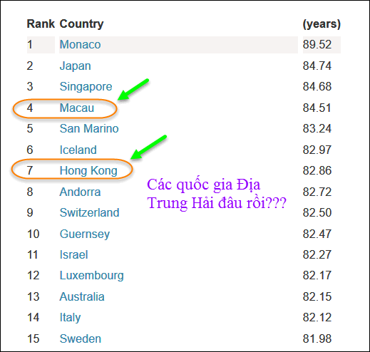
6. Exercise
HCD: Không biết
============

From: Chinh Nguyen [mailto:du inh@hotm il.com]
Sent: Saturday, June 2, 2018 2:39 PM
To: huy017@juno.com
Subject: Re: [quanvenduong] Chuyen nhan mat chu (OCR) phan 2
Chào lão huynh,
Đây là một bản văn bằng tiếng Portuguese tôi chuyển sang dạng text rồi dùng Google dịch sang tiếng Anh và xem ra khá chính xác.
Lá thư do chúa Nguyễn Phúc Thuần gửi sang Macao xin người Bồ Đào Nha giúp đỡ để chống với quân Trịnh và khôi phục các vùng bị chiếm đóng. Một chi tiết khá lạ lùng là chúa Nguyễn muốn nhờ những ông cha Bồ Đào Nha kêu gọi dân theo đạo Chúa nổi lên chống quân Trịnh. Tuy không hoàn toàn chính xác nhưng sẽ giúp tôi rất nhiều.
Kính
ndc
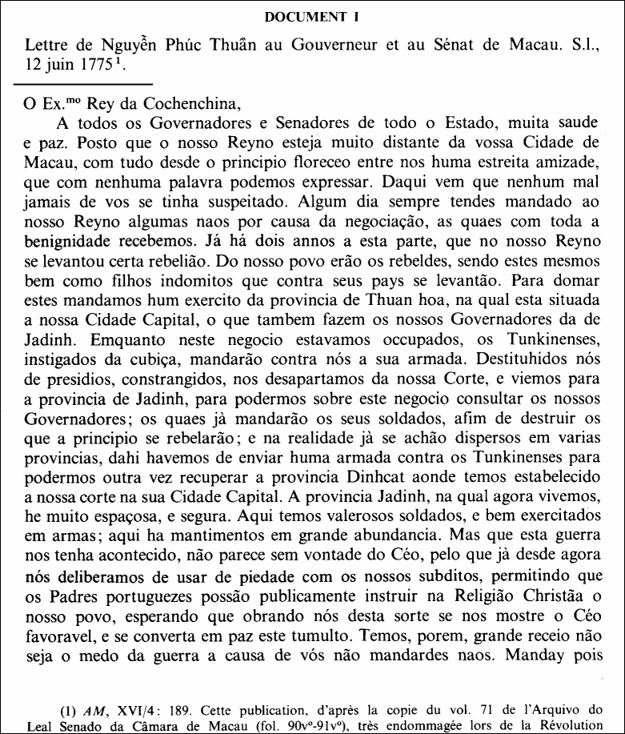
Bên trên là trang sách scan. dưới đây là bản dịch (máy) sau khi nhận dạng chữ.
The King of Cochenchina,
To all the Governors and Senators of the whole State, much health and peace. Since our kingdom is very far from your city of Macau, everything from the beginning flourishes among us a close friendship, which we can not express with any word. Hence, no evil has ever been suspected of you. Some day you have always sent to our kingdom some of the nations because of the negotiation, which we received with all kindness. It's been two years to this part, that in our Reyno a certain rebellion has arisen. Of our people it was the rebels, these same being like indomitable children who against their countries got up. In order to tame these we sent an army of the province of Thuan Hoa, in which is situated our Capital City, which also do our Governors of the one of Jadinh. While we were engaged in this business, the Tunkinenses, instigated by the cubi, will send against us their navy. When we were discharged from prison, we became estranged from our Court, and came to the province of Jadinh, so that we could consult our Governors on this matter; whom he will command his soldiers, that he may destroy those who at first rebelled; and in fact are already dispersed in several provinces, from there we will send an armada against the Tunkinenses so that we can once again recover the Dinhcat province where we have established our court in its Capital City. The Jadinh province, in which we now live, is very spacious, and safe. Here we have courageous soldiers, and well trained in arms; here there are provisions in great abundance. But that this war has happened to us, it does not seem without the will of the Ceo, and from now on we have decided to use piety with our subjects, allowing the Portuguese Fathers to publicly instruct our people in the Christa Religion, hoping that by working in of this sort if the Ceo favoravel shows us, and if this turmoil turns into peace. But we have great fear not be the fear of war because you do not command them. Manday, why?
HCD:
Gởi anh Chính,
Tài liệu lịch sử hay quá
Anh thấy có nên gởi cái email nầy cho bà con Quán Ven Đường cùng đọc không?
Tôi sẽ nhờ Google dịch ra tiếng Việt luôn.
From: Chinh Nguyen [mailto:du hinh@ otmail.com]
Sent: Saturday, June 2, 2018 10:01 PM
To: HCD j
Subject: Re: [quanvenduong] Chuyen nhan mat chu (OCR) phan 2
Chào lão huynh,
Hình như tôi hiểu sai lời dịch, chữ Fathers trong bài có nghĩa là Thượng đế bên đạo Thiên Chúa. Vậy lão huynh nếu đăng thì đừng để phần tôi giải thích. Tôi chuyển lại và dùng Portuguese thì bản chuyển sang text còn tốt hơn bản để máy tự chọn.
Kể cũng thú vị.
Cám ơn lão huynh nhiều.
ndc
HCD: Các bạn thấy chưa, tôi nói những vị học giả thiếu tôi một ly cà phê là cái chắc mà.
----------

From: Mylan Phamngoc [mailto:mylan_ph g c@ hoo.com]
Sent: Sunday, June 3, 2018 3:02 PM
To: 'QuanVenDuong'; HCD j
Subject: Re: [quanvenduong] Mua cọ
Anh Đẳng ơi
Nếu muốn tự chế cái cọ cho vui (và free) thì OK, nếu không chúng ta đến tiệm bán những dụng cụ cho hội họa mua một cái cọ nhỏ, mềm, mịn như nhung thì có ngay.
Dù sao cũng cám ơn anh vì ML từ hồi nào tới giờ làm thụ tinh cho hoa (bầu, melon hay potimarron) bằng một cái coton tige (bâtonnet ouaté), từ nay sẽ dùng cái cọ vẽ để làm chắc sẽ hữu hiệu hơn.
Thân kính,
Mỹ Lan
HCD: Cám ơn chị, tôi cũng có vào tiệm tìm mua , nhưng không thấy loại cọ nhỏ và mịn. Có lẽ không biết chỗ bán.
---------

From: dai tran [mailto:dain n@gmail.com]
Sent: Sunday, June 3, 2018 7:45 PM
To: HC D h
Subject: Re: Hỏi về phone
Kinh Anh
Cảm ơn anh đã reply.
Tối có vài chuyện bình thường về smartphone
1- WiFi calling cũng cần phải set on cùng lúc với WiFi chính của phone?
2 - sim card 4G/LTE có thể dùng luận phiên với nhiều loại smartphone unlocked 2,3 lần /tuần. Nếu được có hại gì không?
3 - blacklisted phone khi đã được removed khỏi list thì phone còn được set nhu các phone thường không?
(Blacklisted phone =stolen phone, hiện nay có thế lay ra khỏi list nếu được official request )
Hy vọng được anh cho biết cao kiến
Cảm ơn anh nhiều, chứng mình khi gặp nhau sẽ biết nhau.
kính thăm anh và chị Mai.
Chuc sức khoẻ và hạnh phúc +nhiều may mắn
Đại &Loan
HCD: Thưa anh tôi không rành như những vị trong nghề, xin được trả lời theo những gì tôi biết tới bây giờ
1. Câu anh hỏi trên tôi không rõ nghĩa lắm, chưa biết anh hỏi chuyện gì. "WiFi calling" là anh nói gọi phone qua Viber hay Tango... phải không?
Nếu vậy thì câu trả lời là khi anh run Viber thì nó tự nối vào WiFi. Còn anh close Viber thì nó exit ... tức là anh không cần bận tâm, nó tự động.
2. Về SIM card thì nó giống như là một SDcard, anh bỏ vào computer, tablet hay cell phone bao nhiêu lần cũng được (nhớ turn off cái cell phone). Cái SIM card giá trị chưa tới $1, nếu hư thì anh xin hãng phone (provider như ATT, như T Mobil cái khác). Nó mắc tiền là vì giá "dịch vụ", còn bản thân nó hư thì xin cái khác. Theo tôi biết bỏ qua bỏ lại vào những phone khác nhau không sao hết. Cẩn thận một chút kẻo nó kẹt trong cell phone không rút ra được, lúc đó phải tháo cái cell phone ra, tốn bộn.
Tóm lại anh có thể rút SIM thay từ máy nầy qua máy kia vô hại.
3. Thưa anh câu trả lời theo tôi biết là sau đó cell phone trở thành bình thường như phone bán trong tiệm.
Anh cũng nên lưu ý là có hai nhóm cell phone, một loại là unlocked xài với bất cứ hãng nào cũng được. Còn một loại là loked (rẻ hơn) chỉ xài với hãng bán ra thí dụ như ATT hay T Mobil. Cả hai đều y chang nhau cùng hãng cùng model cùng dáng dấp. Thí dụ như iPhone 6, như Samsung Galaxy 7 ... bán rẻ mắc khác nhau xa, loại locked do ATT bán ra khá rẻ, loại unlocked y chang bán ra có khi mắc hơn tới vài ba trăm đô.
Nếu anh mua cái iPhone 6 từ ATT, nay anh chuyển qua hãng phone khác như T Mobil, anh rút SIM của ATT hết contract ra bỏ SIM của T Mobil vào, nó không chạy.
Muốn xài được thì nhờ mấy tiệm phone (Việt Nam) unloked cho anh, tốn chút tiền công.
========
Có vài bằng hữu không tin chuyện vịt " Vị trí đặt chai nước "Tử thần" trong xe ô tô."
From: vo [mailto:g @yahoo.com]
Sent: Saturday, May 19, 2018 3:51 PM
To: Dang Huynh Chieu
Subject: Fw: Vị trí đặt chai nước "Tử thần" trong xe ô tô.
Xin anh cho ý kiển. Có phải lựu đạn nổ khg ?
Cám ơn anh.
Trieu
Sent from Yahoo Mail for iPad
From: Mai Bui <mk ui@yahoo.com>
Date: Sun, Jun 3, 2018, 2:37 PM
Subject: Fw: {NT1957:33660} Chai nước ( lọc) để trong xe.. có thể gây.. CHÁY....
To: HuynhChieuDang <huy017@gmail.com>
Gởi anh ái Mail này anh xem có tin được không?
Mai
Sent from Yahoo Mail for iPad
Begin forwarded message:
On Sunday, June 3, 2018, 13:42, 'Dacsongphuong Nguyen' via NT1957 <N 957@go egroups.com> wrote:
Tai nạn hãn hữu.. khi ta để chai nước<lọc> trong xe.... tia nắng mặt trời.. chiếu qua chai nước ( hóa thành kính hội tụ...)
Đề phòng.. vẫn.. tốt hơn.. về chai nước lọc để trong xe...
Warning: Leaving bottled water in your car could start a fire
Begin forwarded message:
On Saturday, May 19, 2018, 5:37 PM, Baclieu Ta <TaBacLieu@gmx.de> wrote:
Subject: Fwd: Vị trí đặt chai nước "Tử thần" trong xe ho'i mà rất nhiều người thường mắc phải
Rất nhiều người có thói quen này mà không biết rằng chiếc xe ho'i của họ có nguy cơ phát lửa bất kỳ lúc nào.
Mùa hè đã đến, chúng ta lại phải chịu đựng cái nắng xối xả đến bỏng rát cả tâm hồn.
HCD: Thưa chị theo lý thuyết thì chuyện nầy có thể, nhưng trong thực tế thì không xảy ra. Thiếu chi người đi rừng, hay bị lạc trong rừng, cần ngọn lửa, thế mà chẳng thấy ai dùng chai plastic đựng nước để lấy lửa hết. Người ta dùng kính loup để lấy lửa thì có có. Học sinh Trung Học thời tôi đi dạy lớp nào cũng thấy thí nghiệm lấy lửa bằng kính loup.
Bàn xa thêm thì ở thời buổi digital nầy, tìn tức chuyển đi nhanh hơn gió. Thí dụ sáng nay bà Tổng Thống mặc cái áo dài xanh, chỉ cần 2 phút sau cả thế giới đều biết. Thí dụ hồi trưa nầy ông Tổng Thống nhảy mủi, hai phút sau có hàng trăm ngàn người trên thế giới hay biết ngay và năm phút sau những vị Kinh Té Gia, những vị Bình Loạn Ra đã đưa vào email vào Youtube hàng trăm bài viết về sự kiện quan trọng chết người nầy.
Vậy mà trong vài chục năm nay chẳng thấy báo chí truyền thông và quí vị trùm mền đăng tin chuyện chai nước bỏ trong xe đậu ngoài nắng làm cháy xe. Như vậy thì mấy chục măm chưa xảy ra một lần dù ờ Mỹ Pháp Anh hay Việt Nam thì chúng ta "cảnh báo" làm chi cho mệt con mắt mệt tâm trí bô lão.
Tóm lại thì chuyện chai nước tử thần cũng giống chuyện Tổng Thống nhảy mủi mà thôi.
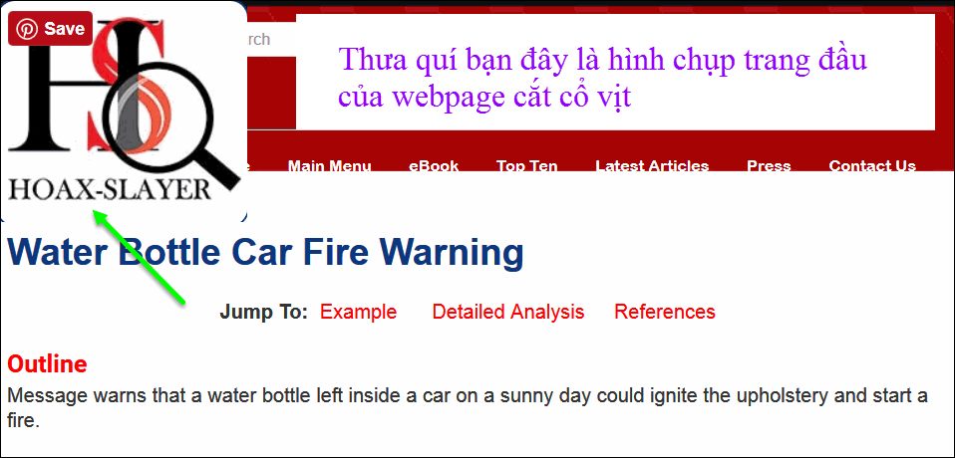
Xin đọc thêm chi tiết trong webpage nầy click => https://www.hoax-slayer.com/car-fire-water-bottle.shtml

